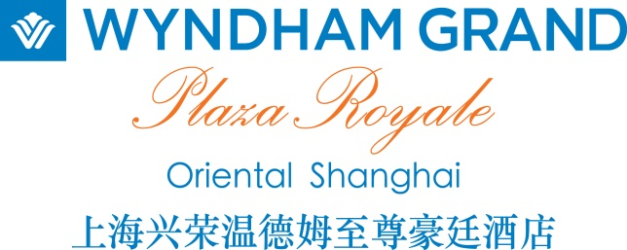
附件五
上海证券交易所第三期新上市公司实务操作培训班
客房预定表
2016年 12月21日—12月23日

姓名:

公司名:

联系方式:

入住日期:

离店日期:

房型 & 房价
- 豪华间: 人民币 580 净价 (含一份早餐)
- 豪华间: 人民币 680 净价 (含两份早餐)

备注:
1. 以上价格包含15%服务费。
2. 此房价同时适用于此活动中提前两天入住及延迟两天退房的团队用房。

客房取消条款：
- 所有已预定房间如需取消，必须以书面或电话通知酒店。

请将此表格全部填写完毕发电子邮件至酒店预定部
酒店将以电子邮件回复书面确认，如没有收到书面确认说明预定未成功。
上海兴荣温德姆至尊豪廷酒店
浦东大道2288号
电话: +86-21-58526666*转客房预定部 传真: +86-21-58520100
电子邮件: reservations.oriental@wyndhamgpr.com

